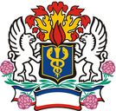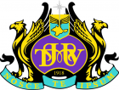

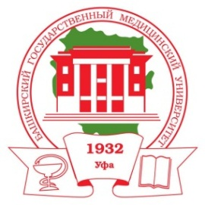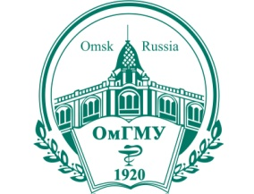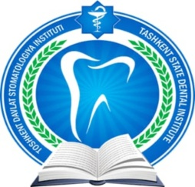

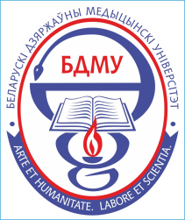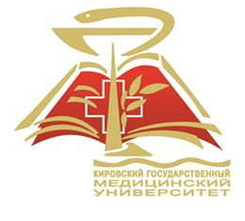

ФГАОУ ВО «КФУ им. В.И.Вернадского»

Институт «Медицинская академия им. С.И. Георгиевского»

Кафедра стоматологии и ортодонтии

Заведующий кафедрой – д.м.н., профессор С.А. Демьяненко

ПРОГРАММА

**Международная научно-практическая конференция**

**«Виват, Стоматология!»**

Крым г. Симферополь, бульвар Ленина 5/7

**31 мая 2023 года**

Мероприятие проводится при поддержке компаний

**REVYLINE, R.O.C.S**., «Группа компаний **PROTECO**» **и АО PROTECO**,

**MEDMARKET GROUP**, магазин медицинской одежды «**ELIT**»

  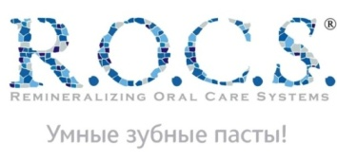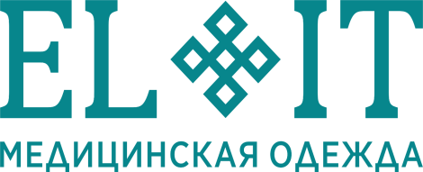 C:\Users\Администратор\Downloads\ММГ РУС.tif

Данное образовательное мероприятие направлено на:

• развитие клинического мышления, умения логично и аргументировано излагать и отстаивать свою точку зрения, приобретение навыков командной работы, формирование ораторского мастерства обучающихся;

• создание необходимых условий для поддержки одарённой молодежи, распространения и популяризации научных знаний и инновационных технологий среди молодежи в области стоматологии и медицины в целом.

ОРГКОМИТЕТ:

Демьяненко С.А. – д.м.н., зав кафедрой стоматологии и ортодонтии

Дурягина Л.Х. – д.м.н., профессор кафедры стоматологии и ортодонтии

Морозова М.Н. - д.м.н., профессор кафедры стоматологии и ортодонтии

Дегтярева Л.А. - к.м.н., доцент кафедры стоматологии и ортодонтии

Колесник В.М. - к.м.н., доцент кафедры стоматологии и ортодонтии

Марченко Н.В. - к.м.н., доцент кафедры стоматологии и ортодонтии

Прийма Н.В. - к.м.н., доцент кафедры стоматологии и ортодонтии

Миронова И.В. - к.м.н., доцент кафедры стоматологии и ортодонтии

Казинина Е.Н. - к.м.н., доцент кафедры стоматологии и ортодонтии

Шаблий Д.Н. - к.м.н., доцент кафедры стоматологии и ортодонтии

Мостовой С.О. - к.м.н., доцент кафедры стоматологии и ортодонтии

Тофан Ю.В. –к.м.н., ассистент кафедры стоматологии и ортодонтии

Андрианова И.И. - старший преподаватель кафедры стоматологии и ортодонтии

Дубровина-Парус Т.А. - старший преподаватель кафедры стоматологии и ортодонтии

Дорофеева О.В. - ассистент кафедры стоматологии и ортодонтии

Саенко Т.С. - ассистент кафедры стоматологии и ортодонтии

Морозов А.Л. - ассистент кафедры стоматологии и ортодонтии

Дробязго М.Г. - ассистент кафедры стоматологии и ортодонтии

СООРГАНИЗАТОРЫ МЕРОПРИЯТИЯ:

Ломиашвили Л.М. – д.м.н., профессор, декан стоматологического факультета ФГБОУ ВО Омского государственного медицинского университета Минздрава России;

Кабирова М. Ф. - д. м. н., профессор, декан стоматологического факультета ФГБОУ ВО БГМУ Минздрава России (г. Уфа)

Герасимова Л.П. – д.м.н., профессор, зав. кафедрой терапевтической стоматологии с курсом ИДПО ФГБОУ ВО БГМУ Минздрава России (г. Уфа)

Казеко Л.А. – к.м.н., доцент, зав. кафедрой консервативной стоматологии Белорусского государственного медицинского университета г. Минска (Беларусь);

Городецкая О.С. - к.м.н., доцент, руководитель СНК Белорусского государственного медицинского университета г. Минска (Беларусь);

Бекжанова О.Е. – д.м.н., профессор, зав. кафедрой факультетской терапевтической стоматологии Ташкентского государственного стоматологического института г. Ташкент (Узбекистан);

Громова С.Н. – к.м.н., доцент, зав. кафедрой стоматологии Кировского ГМУ, декан стоматологического факультета (г. Киров).

РЕГЛАМЕНТ КОНФЕРЕНЦИИ

09.30-10.00

Приветственные слова

Крутиков Евгений Сергеевич - д.м.н., профессор, директор Института «Медицинская академия им. С.И. Георгиевского», (г. Симферополь);

Рымаренко Наталья Владимировна - д.м.н., профессор, заместитель директора по учебно-методической работе Института «Медицинская академия им. С.И. Георгиевского»

Фомочкина Ирина Ивановна - д.м.н., профессор, заместитель директора по научной и инновационной деятельности Института «Медицинская академия им. С.И. Георгиевского»

Кивенцов Максим Андреевич - д.м.н., доцент, декан стоматологического факультета Института «Медицинская академия им. С.И. Георгиевского»;

Демьяненко Светлана Александровна - д.м.н., профессор, зав. кафедрой стоматологии и ортодонтии Института «Медицинская академия им. С.И. Георгиевского»;

Ломиашвили Лариса Михайловна – д.м.н., профессор, декан стоматологического факультета ФГБОУ ВО Омского государственного медицинского университета Минздрава России; (г. Омск)

Кабирова Миляуша Фаузиевна - д. м. н., профессор, декан стоматологического факультета ФГБОУ ВО БГМУ Минздрава России (г. Уфа)

Герасимова Лариса Павловна – д.м.н., профессор, зав. кафедрой терапевтической стоматологии с курсом ИДПО ФГБОУ ВО БГМУ Минздрава России (г. Уфа);

Казеко Людмила Анатольевна – к.м.н., доцент, зав. кафедрой консервативной стоматологии Белорусского государственного медицинского университета г. Минска (Беларусь);

Городецкая Ольга Сергеевна - к.м.н, доцент, руководитель СНК Белорусского государственного медицинского университета г. Минска (Беларусь).

Бекжанова Ольга Есеновна – д.м.н., профессор, зав. кафедрой факультетской терапевтической стоматологии Ташкентского государственного стоматологического института г. Ташкент (Узбекистан);

Громова Светлана Николаевна – к.м.н., доцент, зав. кафедрой стоматологии Кировского ГМУ, декан стоматологического факультета, (г. Киров);

10.00-12.30

Доклады

ФГАОУ ВО «КФУ имени В.И.Вернадского» Институт «Медицинская академия им. С.И. Георгиевского» (г. Симферополь, Россия)

Кафедра стоматологии и ортодонтии

Заведующий кафедрой - д.м.н., профессор С.А. Демьяненко

Доклад: «Современные методы лечения хронического апикального периодонтита»

Докладчики – Шевкетов Н.Э., Гаврилова Д.В.

Научный руководитель – д.м.н., профессор С.А. Демьяненко, к.м.н., асс. Тофан Ю.В.

Доклад: «Использование Солковагина при лечении простой формы лейкоплакии слизистой оболочки рта»

Докладчики - Шпика А.А., Сакаев Г.А.

Научные руководители; к.м.н., доцент Колесник В.М., старший преподаватель Андрианова И.И.

Белорусский государственный медицинский университет (г. Минск, Беларусь)

Кафедра консервативной стоматологии

Заведующий кафедрой к.м.н., доцент Л.А. Казеко

Доклад: «Сравнительный анализ методик пломбирования корневых каналов»

Докладчики - Костюченко К.С., Середич П.А.

Научный руководитель - асс. Пстыга Е.Ю.

Доклад: «Обоснование сочетанного использования КЛКТ и периапикальных прицельных рентгенограмм при планировании эндодонтического лечения»

Докладчики - Баран А.В., Пономарёва А.Д.

Научный руководитель – асс. Литвинчук Я.О.

Ташкентский государственный стоматологический институт (г. Ташкент, Узбекистан)

Кафедра факультетской терапевтической стоматологии

Заведующий кафедрой - д.м.н., профессор О.Е. Бекжанова

Доклад «Современные подходы к терапии патологии твердых тканей зубов у пациентов с гастроэзофагеальной рефлюксной болезнью»

Докладчик - Алимова С.Х.

Научный руководитель - д.м.н., профессор Бекжанова О.Е.

Доклад «Распространенность заболеваний по основным классам болезней у женщин с ГПСТ в зависимости от количества родов»

Докладчик - Атабекова Ш.Н.

Научный руководитель - д.м.н., профессор Бекжанова О.Е.

Доклад «Влияние короновирусной инфекции на развитие стоматологической патологии»

Докладчик - Каюмова В.Р.

Научный руководитель - д.м.н., профессор Бекжанова О.Е.

ФГБОУ ВО Омский государственный медицинский университет Минздрава России (г. Омск, Россия)

Кафедра терапевтической стоматологии

Заведующий кафедрой, декан стоматологического факультета - д.м.н., профессор Л.М. Ломиашвили

Доклад: «Применение оптических средств в терапевтической стоматологии. Актуальность использования оптических систем при реставрации зуба. Их виды»

Докладчики - Корфидова А.М., Войтович В.Е.

Научный руководитель - к.м.н, доцент Михайловский С. Г.

Доклад: «Влияние электромагнитного излучения на ротовую жидкость пользователей компьютера и способы защиты»

Докладчики - Гриценко М.Д., Бретман Е.А.

Научный руководитель – асс. Симонян Л.А.

ФГБОУ ВО Башкирский Государственный Медицинский Университет Минздрава России (г. Уфа, [Республика Башкортостан](https://yandex.ru/maps/?ll=&oid=1055875069&ol=biz&source=entity_search&ysclid=li7ux5sa60169485306))

Декан стоматологического факультета– д. м. н., профессор М.Ф. Кабирова.

Доклад: «Анализ влияния электронный сигарет на слизистую оболочку полости рта и ткани пародонта»

Докладчик - Гарифуллина А.А.

Научный руководитель - к. м. н., доцент Фархшатова Р. Р.

Доклад: «Исход хронического апикального периодонтита 2.7 зуба. Клинический случай»

Докладчик - Загидуллина А.М.

Научный руководитель - д. м. н., профессор Кабирова М.Ф.

ФГБОУ ВО Кировский государственный медицинский университет Минздрава России (г. Киров, Россия)

Кафедра стоматологии

Заведующий кафедрой, декан стоматологического факультета - к.м.н., доцент С.Н. Громова

Доклад: «Микробиологические и биохимические изменения в полости рта при патологии ЖКТ»

Докладчик - Коледаева А.К.

Научные руководители - к.м.н., доцент, зав. кафедрой стоматологии Громова С.Н: к.м.н., доцент, заведующая кафедрой микробиологии и вирусологии Колеватых Е.П.; к.м.н., доцент, заведующий кафедрой биологии Коледаева Е.В., старший преподаватель кафедры внутренних болезней Леушина Е.А.

Доклад: «Стоматологический статус студентов стран Ближнего Востока и Российских»

Докладчики - Морозов К.А., Шибанов Е.Н.

Научные руководители - к.м.н., доцент, заведующая кафедрой микробиологии и вирусологии Колеватых Е.П.; к.м.н., доцент, доцент кафедры стоматологии Кайсина Т.Н.

12.30-12.45

Перерыв

12.45-14.30

Межвузовский финал Конкурса брейн-ринг «Виват, Стоматология!»

Проводится в формате видеоконференции и включает в себя 2 раунда:

Ⅰ раунд «Приветствие команды-победителя»

Ⅱ раунд «СуперФинал».

14.30-15.00

Подведение итогов и награждение победителей Конкурса брейн-ринг